November hos Revungene
Uke 44 | Mandag 31. | Tirsdag 1. | Onsdag 2. | Torsdag 3. | Fredag 4.
VI HAR ANSVAR FOR DYRA | LEK  VI TAR OSS EKSTRA TID TIL Å KOSE OG STELLE MED DYRA VÅRE. | VELKOMMEN TIL ULRIK  GRUPPER  LAGER FISKEKAKER TIL TURDAG | 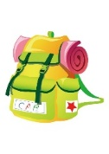  TURDAG  DRIKKE OG SITTEUNDERLAG | GRUPPER  SPRÅK OG BØKER | SANG-  SAMLING
Uke 45 | Mandag 7. | Tirsdag 8. | Onsdag 9. | Torsdag 10. | Fredag 11.
VI HAR ANSVAR FOR DYRA | LEK | GRUPPER | 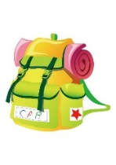  TURDAG  DRIKKE OG SITTEUNDERLAG | GRUPPER | SANG-SAMLING
Uke 46 | Mandag 14. | Tirsdag 15. | Onsdag 16. | Torsdag 17. | Fredag 18.
 | OPPSTART JULE- HEMMELIGHETER |  | 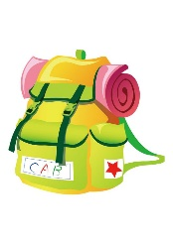  TURDAG  DRIKKE OG SITTEUNDERLAG | GRUPPER | SANG-SAMLING
Uke 47 | Mandag 21. | Tirsdag 22. | Onsdag 23. | Torsdag 24. | Fredag 25.
 | GRUPPER  SPRÅK | GRUPPER  FORMING | TURDAG | GRUPPER | PYSJAMAS FEST!  KOM I PYSJEN HVIS DU VIL
Uke 48 | Mandag 28. | Tirsdag 29. | Onsdag 30. | Torsdag 1. | Fredag 2.
 | ADVENT  SAMLING |  |  | JULEKALENDER

